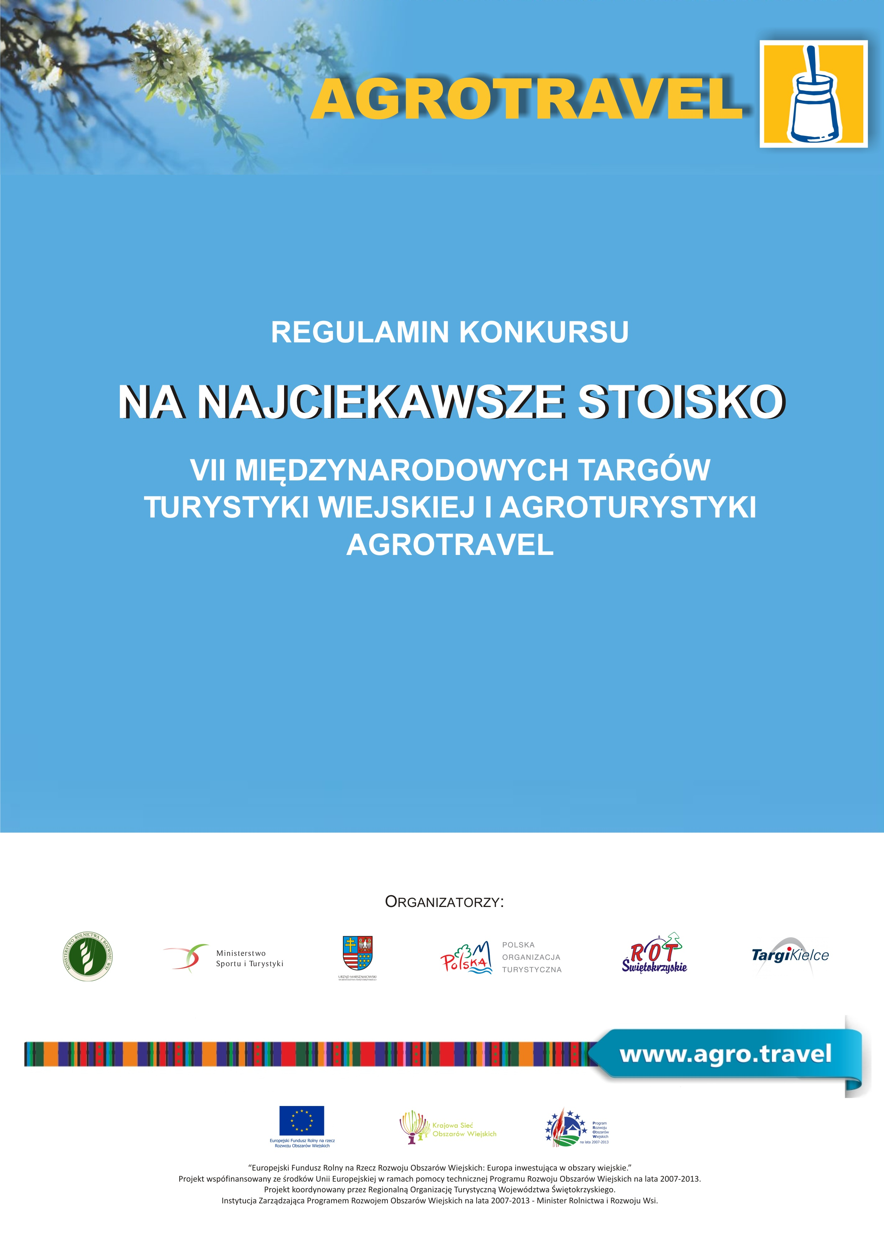

REGULAMIN KONKURSU

NA

NAJCIEKAWSZE STOISKO

VII MIĘDZYNARODOWYCH TARGÓW TURYSTYKI WIEJSKIEJ

I AGROTURYSTYKI AGROTRAVEL

Wstęp
Dzięki realizacji Programu Rozwoju Obszarów Wiejskich na lata 2007-2013 (PROW 2007 – 2013) zmienia się oblicze polskiej wsi. Jednym z jego rezultatów jest dynamiczny rozwój turystyki wiejskiej. Szereg działań zmierzających do poprawy jakości życia na wsi, pobudzania przedsiębiorczości i różnicowania wiejskiej gospodarki podejmowanych jest przez jednostki samorządowe, organizacje pozarządowe jak również przez inne podmioty, w tym Lokalne Grupy Działania (LGD).
VII Międzynarodowe Targi Turystyki Wiejskiej i Agroturystyki AGROTRAVEL 2015 są okazją, by zaprezentować i promować walory poszczególnych regionów, w szczególności terenów wiejskich w zakresie rozwoju usług związanych ze sportem, turystyką i rekreacją.
Na terenach wiejskich znajduje się wiele miejsc i obiektów o dużym znaczeniu kulturowym i środowiskowym, które mogą być lepiej wykorzystane dla społeczności regionu i turystów. Dlatego tak ważne staje się szerzenie dobrych praktyk w zakresie promocji i budowania wizerunku turystycznego poszczególnych regionów. Okazją do rozpowszechniania tego typu działań mogą stać się stoiska wystawiennicze zaprezentowane podczas Targów.
Intencją organizatorów konkursu jest promocja tematyki związanej z obszarami wiejskimi, prezentacja dorobku polskiej wsi, a także przegląd oraz ocena oferty ekspozycyjnej regionów i krajów.
Projekt jest realizowany w ramach Planu działania Krajowej Sieci Obszarów Wiejskich na lata 2014-2015.

Rozdział 1

Postanowienia ogólne

§ 1
Niniejszy regulamin dotyczy zasad, kryteriów, organizacji i trybu rozstrzygnięcia konkursu pod nazwą „Najciekawsze stoisko VII Międzynarodowych Targów Turystyki Wiejskiej i Agroturystyki AGROTRAVEL” zwanego dalej „Konkursem”.

§ 2
Konkurs odbywa się na zasadach określonych niniejszym regulaminem, zwanym dalej „Regulaminem” i zgodnie z powszechnie obowiązującymi przepisami prawa.

§ 3
Regulamin Konkursu dostępny jest w siedzibie Organizatorów określonych w § 4 oraz na stronie internetowej: www.agro.travel.

Rozdział 2

Organizatorzy i realizator

§ 4
Organizatorami konkursu są:
1) Ministerstwo Rolnictwa i Rozwoju Wsi, ul. Wspólna 30, 00-930 Warszawa,
2) Ministerstwo Sportu i Turystyki, ul. Senatorska 14, 00-082 Warszawa,
3) Polska Organizacja Turystyczna, ul. Chałubińskiego 8, 00-613 Warszawa,
4) Regionalna Organizacja Turystyczna Województwa Świętokrzyskiego, ul. Ks. Ściegiennego 2/32, 25-033 Kielce.

§ 5
Realizatorem konkursu jest Regionalna Organizacja Turystyczna Województwa Świętokrzyskiego .

Rozdział 3

Przedmiot Konkursu

§ 6
- Przedmiotem Konkursu jest wybór stoiska prezentującego najciekawszą ofertę ekspozycyjną spośród wystawców biorących udział w VII Międzynarodowych Targach Turystyki Wiejskiej i Agroturystyki AGROTRAVEL, zwanych dalej „AGROTRAVEL 2015”.
- Konkurs zostanie przeprowadzony w dwóch kategoriach:
  - I kategoria – stoiska wielkopowierzchniowe o powierzchni równiej i większej 70 m²;
  - II kategoria – stoiska standardowe o powierzchni mniejszej niż 70 m² , a większej niż 12 m².

Rozdział 4

Komisja Konkursowa

§ 7
- Wyboru określonego w § 6 dokonuje Komisja Konkursowa składająca się z przedstawicieli organizatorów i niezależnych ekspertów, powołana przez Prezesa Regionalnej Organizacji Turystycznej Województwa Świętokrzyskiego.
- Komisję Konkursową tworzy grono od czterech do ośmiu osób, którym przewodniczyć będzie Przewodniczący Komisji, powołany przez Prezesa Regionalnej Organizacji Turystycznej Województwa Świętokrzyskiego.
- Prace Komisji Konkursowej są niejawne, odbywają się tylko z udziałem powołanych do niej przedstawicieli i dotyczą jedynie dokonania wyboru określonego stoiska, według § 6 niniejszego regulaminu.
- Komisja Konkursowa czuwa nad prawidłowym przebiegiem Konkursu i wybiera jego laureatów.
- Decyzje Komisji Konkursowej zapadają zwykłą większością głosów. W przypadku równej ilości głosów, decyduje głos Przewodniczącego Komisji. Decyzje Komisji są ostateczne i nie przysługuje od nich odwołanie.

Rozdział 5

Warunki uczestnictwa w konkursie

§ 8
- W Konkursie udział biorą wszystkie stoiska, z zastrzeżeniem pkt 2, prezentowane podczas AGROTRAVEL 2015 m.in. przez:
  - jednostki samorządu terytorialnego;
  - stowarzyszenia i związki jednostek samorządu terytorialnego;
  - Lokalne Grupy Działania;
  - stowarzyszenia agroturystyczne;
  - lokalne i regionalne organizacje turystyczne;
  - inne organizacje i instytucje wspierające rozwój turystyki na obszarach wiejskich.
- Warunkiem uczestnictwa w Konkursie jest wypełnienie oświadczenia o akceptacji warunków konkursu, którego wzór stanowi załącznik do regulaminu. Wypełnione oświadczenie należy przesłać na adres: Regionalna Organizacja Turystyczna Województwa Świętokrzyskiego, ul. Ściegiennego 2/32, 25-033 Kielce, w terminie do 31 marca 2015 r. z dopiskiem Konkurs AGROTRAVEL (decyduje data stempla pocztowego).
- W Konkursie nie biorą udziału stoiska organizatorów i patronów.
- Udział w konkursie jest bezpłatny.
- Konkurs zostanie ogłoszony na stronie internetowej www.agro.travel.
- Uczestnik przystępując do Konkursu udziela Organizatorom Konkursu zgody na fotografowanie stoiska, w tym utrwalanie wizerunku osób znajdujących się przy stoisku, oraz nieodpłatnej niewyłącznej, nieograniczonej w czasie i przestrzeni licencji na korzystanie z autorskich praw majątkowych do fotografii przedstawiającej stoisko, jak również korzystania z utrwalonego wizerunku osób znajdujących się przy stoisku, na wszelkich polach eksploatacji niezbędnych do prezentacji i promocji Targów, oraz Organizatorów i ich statutowej działalności. Organizatorzy mają prawo do udzielania sublicencji w zakresie wyżej wskazanych pól eksploatacji.

§ 9
Komisja Konkursowa podczas oceny poszczególnych ekspozycji targowych wraz z prezentowaną ofertą będzie brała pod uwagę następujące elementy:
1) ogólne wrażenie stoiska;
2) oryginalność zabudowy stoiska;
3) estetykę i porządek na stoisku;
4) uprzejmość i kompetencje osób obsługujących stoisko;
5) atrakcyjność oferty turystyki wiejskiej prezentowanej na stoisku;
6) wykorzystanie tradycji, kultury, zwyczajów i obrzędów życia na wsi, rękodzieła i rzemiosła oraz lokalnych i regionalnych produktów kulinarnych w rozwoju turystyki na obszarach wiejskich;
7) formę prezentacji lokalnych inicjatyw jako czynnika rozwoju produktów turystyki wiejskiej oraz ich wpływ na rozwój obszarów wiejskich i poprawę jakości życia mieszkańców wsi;
8) dodatkowe atrakcje na stoisku.

Rozdział 6

Rozstrzygnięcie Konkursu

§ 10
- Laureaci I miejsca obydwu kategorii Konkursu otrzymają następujące nagrody:
1) I kategoria – laureat konkursu otrzyma bezpłatną powierzchnię wystawienniczą 16 m² bez zabudowy na tragach AGROTRAVEL w 2016 roku – nagroda ufundowana przez Targi Kielce S.A.
2) II kategoria – laureat konkursu otrzyma bezpłatną powierzchnię wystawienniczą 9 m² bez zabudowy na tragach AGROTRAVEL w 2016 roku – nagroda ufundowana przez Targi Kielce S.A.
- Laureaci pierwszych trzech miejsc obydwu kategorii Konkursu otrzymają statuetki i dyplomy.
- Komisja Konkursowa może również przyznać wyróżnienia.

§ 11
Oficjalne ogłoszenie wyników Konkursu oraz wręczenie nagród odbędzie się w dniu 10 kwietnia 2015 r. o godz. 20:00, podczas Gali wręczenia nagród laureatom konkursów AGROTRAVEL 2015 - sala BEST WESTERN Grand Hotel w Kielcach (wstęp za zaproszeniami).

§ 12
Na nagrodzonych stoiskach przeprowadzona zostanie sesja zdjęciowa celem ich prezentacji w materiałach pokonferencyjnych oraz na stronie internetowej: www.agro.travel.

§ 13
Wystawcy, których stoiska otrzymają nagrody, mogą zamieszczać informacje dotyczące otrzymanych nagród w swoich materiałach informacyjno-reklamowych i na stronach internetowych.

§ 14
Regulamin Konkursu obowiązuje Wystawców uczestniczących w AGROTRAVEL 2015.

Załącznik do Regulaminu Konkursu:

Załącznik nr 1 – oświadczenie o akceptacji warunków konkursu

Załącznik nr 1 – oświadczenie o akceptacji warunków konkursu

Kielce, dnia …………………..………….r.
……………………………………
(nazwa jednostki)
………………………………………
………………………………………

(adres)

OŚWIADCZENIE

Oświadczam, że zapoznałem/am się z postanowieniami regulaminu konkursu na najciekawsze stoisko VII Międzynarodowych Targów Turystyki Wiejskiej i Agroturystyki AGROTRAVEL .
Oświadczam, że udzielam Organizatorom Konkursu zgody na fotografowanie stoiska, w tym utrwalanie wizerunku osób obsługujących stoisko, oraz udzielam niewyłącznej, nieograniczonej w czasie i przestrzeni nieodpłatnej licencji na korzystanie z autorskich praw majątkowych do fotografii przedstawiającej stoisko, jak również korzystania z utrwalonego wizerunku osób obsługujących stoisko, na wszelkich polach eksploatacji niezbędnych do prezentacji i promocji Targów, oraz Organizatorów i ich statutowej działalności. Potwierdzam, że Organizatorzy mają prawo do udzielania sublicencji w zakresie wyżej wskazanych pól eksploatacji zgodnie z przepisami ustawy z dnia 4 lutego 1994 r. o prawie autorskim i prawach pokrewnych (Dz. U. z 2006 r. Nr 90, poz. 631, z późn. zm.).
Oświadczam, że osoby obsługujące stoisko w momencie jego fotografowania przez Organizatora wyraziły zgodę na utrwalenie ich wizerunku oraz korzystanie z utrwalonego wizerunku na zasadach wyżej określonych.

Osoba do kontaktu na stoisku
Imię i nazwisko
Numer telefonu
Numer stoiska
Kategoria konkursowa

…………………………
(podpis)

